PROJECT: STRATEGIC GAME FRAMEWORK
Functioneel ontwerp


Versiebeheer
Herzieningen
Versie | Status | Datum | Veranderingen
0.1 | Draft | 31/03/2015 | Eerste opzet
In dit document wordt het functioneel ontwerp van het project beschreven.

1. Use cases
Item | Toelichting
Nummer | 1
Naam | Game server starten
Samenvatting | De game server wordt door de server opgestart
Stakeholders | Server
Actoren | Server
Aannamen | De game server staat uit
Resultaat | De game server is opgestart
Beschrijving | - Game server wordt opgestart
Uitzondering | -

Item | Toelichting
Nummer | 2
Naam | Inloggen
Samenvatting | Speler logt in op de game server, de Server zorgt ervoor dat de speler vervolgens in de lobby komt
Stakeholders | Speler, server
Actoren | Speler, server
Aannamen | De game server is opgestart
Resultaat | De speler komt terecht in de lobby
Beschrijving | Speler logt in met naam en IP
Uitzondering

Item | Toelichting
Nummer | 3
Naam | Spel aanmaken
Samenvatting | Speler maakt een spel aan
Stakeholders | Speler, Server
Actoren | Speler, Server
Aannamen | Speler is ingelogd in de lobby en heeft niet al een spel gestart
Resultaat
Beschrijving | Speler klikt op nieuw spel  Server controleert of speler niet al een spel heeft aangemaakt  Speler selecteert welk spel  Speler selecteert wie er spelen  Spel start
Uitzondering | Als er al een spel gestart is kan de speler niet nog een spel starten

Item | Toelichting
Nummer | 4
Naam | Zet doen
Samenvatting | De speler of de computer doen een zet, de server controleert of de zet legaal is, een winnende zet is of dat de andere speler aan de beurt is, de server controleert tevens op de bedenktijd die 10 seconden bedraagt om een zet te doen
Stakeholders | Speler, Computer, Server
Actoren | Speler, Computer, Server
Aannamen | De game server is opgestart en de speler heeft een spel aangemaakt (speler vs speler, speler vs computer, computer vs computer)
Resultaat | Gewonnen door speler/computer aan zet of andere speler/computer aan de beurt
Beschrijving | Speler/computer doet een zet, server controleert of de zet kan, als dat zo is kijken of speler/computer heeft gewonnen, anders andere speler/computer aan de beurt
Uitzondering | Bij een winnende ze heeft speler gewonnen en stopt het spel

Item | Toelichting
Nummer | 5
Naam | Zet controleren
Samenvatting | Server controleert of de zet die gedaan wordt mag
Stakeholders | Server
Actoren | Server
Aannamen | Er is een zet gedaan
Resultaat | Zet wordt goed gekeurd of afgekeurd
Beschrijving | Als zet goed is ga je verder, zet fout geef melding en laat zet opnieuw doen
Uitzondering

Item | Toelichting
Nummer | 6
Naam | Speler uitdagen
Samenvatting | Speler 1 daagt speler 2 uit
Stakeholders | Speler
Actoren | Speler
Aannamen | Er zijn minstens 2 spelers in de lobby
Resultaat | Speler 2 krijgt een uitdaging
Beschrijving | Speler 1 stuurt uitdaging, speler 2 kan accepteren of weigeren
Uitzondering

Item | Toelichting
Nummer | 7
Naam | Uitdaging ontvangen
Samenvatting | Speler 2 ontvangt uitdaging van Speler 1
Stakeholders | Speler
Actoren | Speler
Aannamen | Speler 2 is in de lobby om een uitdaging te ontvangen
Resultaat | Speler 2 krijgt de optie om te accepteren of te weigeren
Beschrijving | Speler 2 krijgt een scherm te zien om de uitdaging te accepteren of te weigeren, bij accepteren start het spel bij weigering gebeurt er niks
Uitzondering

Item | Toelichting
Nummer | 8
Naam | Uitdaging accepteren
Samenvatting | Speler accepteert uitdaging
Stakeholders | Speler
Actoren | Speler
Aannamen | Speler heeft een uitdaging ontvangen
Resultaat | Spel wordt gestart
Beschrijving | Speler krijgt uitdaging en accepteert de uitdaging
Uitzondering

Item | Toelichting
Nummer | 9
Naam | Uitdaging weigeren
Samenvatting | Speler weigert uitdaging
Stakeholders | Speler
Actoren | Speler
Aannamen | Speler heeft uitdaging ontvangen
Resultaat | Speler weigert de uitdaging en blijft in de lobby
Beschrijving | Speler ontvangt een uitdaging en weigert deze
Uitzondering

Item | Toelichting
Nummer | 10
Naam | Opgeven
Samenvatting | Speler kan tijdens het spel opgeven
Stakeholders | Speler
Actoren | Speler
Aannamen | Speler speelt een spel en is aan de beurt
Resultaat | Spel wordt gestopt, tegenstander wint
Beschrijving | Speler geeft het spel op, verliest en komt terug in de lobby
Uitzondering

Item | Toelichting
Nummer | 11
Naam | Nickname invoeren
Samenvatting | Een naam invoeren voor hoe je wordt weergeven in de lobby
Stakeholders | Speler
Actoren | Speler
Aannamen | Speler heeft verbinding met de game server en de nickname bestaat nog niet
Resultaat | Aan de speler wordt een naam toegekend en komt in de lobby
Beschrijving | Speler voert in het inlog scherm een nickname in die door de server wordt gecontroleerd of deze al bestaat of niet
Uitzondering

Item | Toelichting
Nummer | 12
Naam | Nickname controleren
Samenvatting | Server controleert nickname
Stakeholders | Server
Actoren | Server
Aannamen | Er is een nickname ingevoerd door de speler
Resultaat | Nickname wordt gecontroleerd, als deze al bestaat krijgt speler melding, anders door naar lobby
Beschrijving | Nickname wordt gecontroleerd
Uitzondering

Item | Toelichting
Nummer | 13
Naam | Verbinding verbreken/uitloggen
Samenvatting | Verbreken van de verbinding
Stakeholders | Server
Actoren | Server
Aannamen | Er is een verbinding
Resultaat | Verbinding wordt verbroken
Beschrijving | Verbinding wordt verbroken
Uitzondering

Item | Toelichting
Nummer | 14
Naam | Lijst met spelers opvragen
Samenvatting | Lijst met spelers wordt opgevraagd
Stakeholders | Server
Actoren | Server
Aannamen | Er zitten spelers in de lobby
Resultaat | Er wordt een lijst met spelers weergegeven
Beschrijving | Lijst met spelers uit de lobby worden weergegeven
Uitzondering

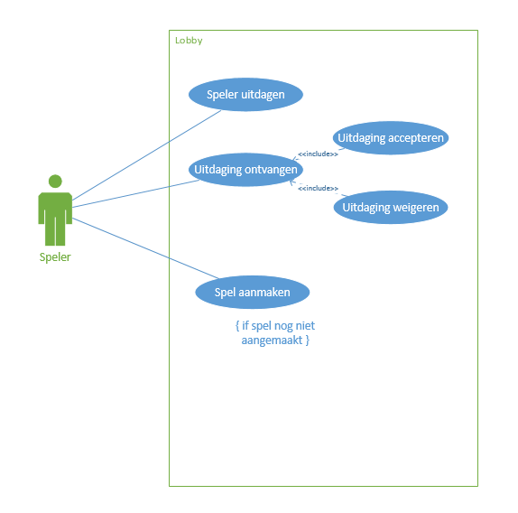
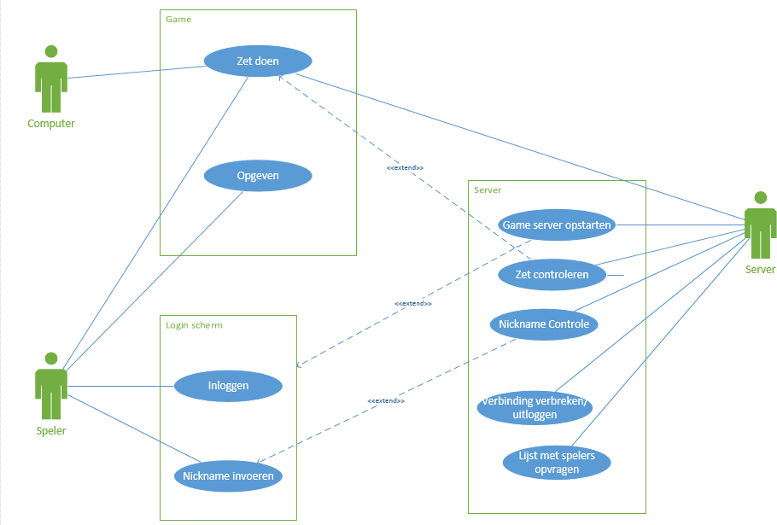
2. Ontwerp

Loginscherm
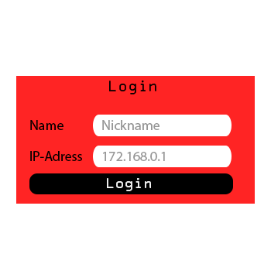
GUI
